Электронный диск «Библиотеки Псковской области»
http://pskoviana.ru/izdania/library/INDEX.HTM

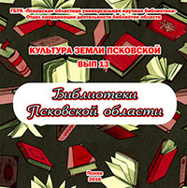Библиотеки Псковской области [Электронный ресурс] / Псков. обл. универс. науч. б-ка, ОКДБО ; сост. О.А. Власенко; веб-дизайнер И.Г. Лапин. – Электрон. дан. и прогр. (700 МБ). – Псков : Псковская областная универсальная научная библиотека, 2016. - 1 электрон. опт. диск (DVD-ROM) . - (Культура земли Псковской ; вып. 13).
Электронный диск «Библиотеки Псковской области» содержит основные сведения о библиотеках Псковской области. Цель путеводителя – рассказать об истории библиотечного дела Псковской области, показать яркие примеры работы лучших библиотек. История библиотек - это история людей, история выдающихся библиотекарей, которые стояли у истоков библиотечной жизни региона. У каждой библиотеки, как и у человека, есть своя биография, своя история, свое предназначение. История развития библиотечного дела - вовсе не спокойная, ровная дорога, как может показаться. Библиотечное дело переживает взлеты и падения, множество преобразований. Но свои задачи – просвещение населения – библиотеки всегда выполняли. Сегодняшние библиотеки, как и во все времена, верно служат людям, являясь не только «хранилищами книг», но центрами досуга населения, центрами социальной, деловой и правовой информации.
Разделы путеводителя:
1. Вступление.
2. Библиотеки Псковской области:
- Государственная библиотека
- Муниципальные библиотеки: Городские, районные
3. Библиотечная жизнь Псковщины:
- Из истории библиотечного дела региона
- Статьи
- Список дополнительной литературы
4. Контакты
Раздел «Из истории библиотечного дела Псковской области» представляет путь возникновения книжного дела на Псковщине, истоки создания отдельных типов и видов библиотек. Это - страницы библиотечной летописи нашего края. Сведения о библиотеках располагаются в следующем порядке: материалы о государственной библиотеке Псковской области; в порядке алфавита – муниципальные библиотеки: городские и районные.
Электронное издание будет полезно как практическое руководство в поиске необходимой информации библиотекарям и широкому кругу наших деловых и социальных партнеров, а также для посетителей, обращающихся в библиотек региона.
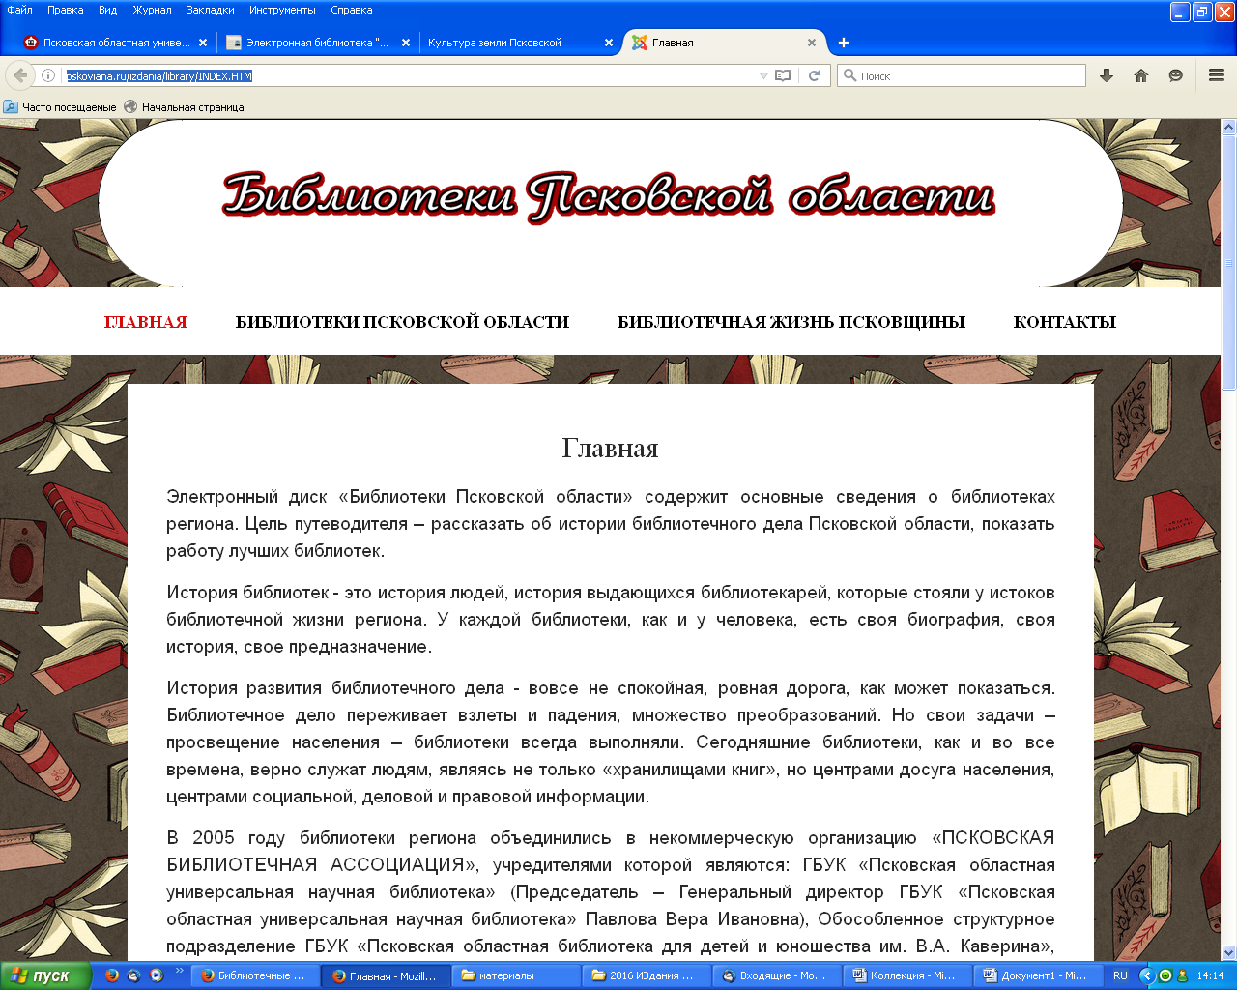

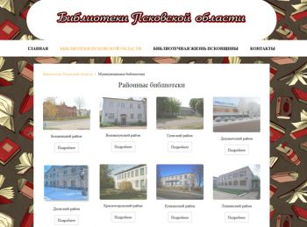

Доступ по ссылке: http://pskoviana.ru/izdania/library/INDEX.HTM.

